EEM 335 YARIYIL SONU SINAVI YANITLARI 14.01.2004

- Aşağıdaki soruları yanıtlayınız

  - ENIAC bilgisayar evrim süreci içinde ne anlam ifade eder?

ENIAC, Dünya’nın ilk genel amaçlı elektronik sayısal bilgisayarı idi.

  - Geleneksel bus mimarisinden, yüksek performanslı bus mimarisine geçiş gereğini doğuran temel etmenler nelerdir? Söz konusu mimariler arasındaki temel fark nedir?

Gelişen teknolojiye paralel olarak, kapasite kullanımı ve iletişim hızlarında da önemli artışlar oldu. Bu çerçevede, hız, kapasite ve işlevselliği artan çevre birimleri (disk, optik disk, tarayıcı, yazıcı, uzak terminal v.b) ile, hem daha büyük hacımlı veriyi daha çabuk aktarmak, hem de yeni uygulama alanları yaratmak (multimedya gibi) olanağı doğdu. Bu da geleneksel tek bus yapısını, birden fazla ve daha yüksek hızda iletişim yapabilen bus’lardan oluşan yapı ile değiştirme gereğini doğurdu.

  - Bellek hiyerarşisini simgeleyen piramitin tepesinden tabana doğru inildiğinde, neler değişir ve ne şekilde değişir? Her iki konum için birer de örnek veriniz.

    - Bit başına düşen maliyet azalır
    - Kapasite artar
    - Erişim süresi artar (erişim hızı düşer)
    - İşlemcinin bu birimlere erişme sıklığı azalır
Örnek :
Hiyerarşinin tepesinde: Yazmaçlar, cache, ana bellek
Hiyerarşinin tabanında: Teyp, MO, WORM

  - Cache kullanımında, “write through” ve “write back” teknikleri neyi sağlar ve nasıl çalışır?

“write through” ve “write back” teknikleri, cache içeriğindeki kayıtlar ile, bu kayıtların ana bellekteki kopyalarının, en son yenilenmiş geçerli kayıtlar olmasını sağlayan tekniklerdir. Cache her zaman dolu bir alan olduğundan, cache’e yazılacak yeni bir kayıtın, bir başka kayıtın yerini alması gerekir (replacement). Bu durumda, mevcut kayıt silinmeden önce, bu kaydın en son yenilenen kopyasının sadece cache’de bulunmadığından emin olmak gerekir. “Write through” tekniğinde, tüm yazma işlemleri, hem cache’e, hem de ana belleğe yapılarak bu sorun çözülür (ancak çok fazla yavaşlamaya neden olur). “Write back” tekniğinde ise, bir kayıt cache’de bulunup yenilendiğinde, bir özel UPDATE biti set olur. Bir kayıtın yerine başkası yazılmadan önce, mevcut kayıtın UPDATE bitine bakılır. Şayet bu bit 1 ise, önce o kayıt bellekteki orijinali üzeine kopyalanır, sonra silinir.

  - “State of a process” kavramını, 5 durumlu “process” modeli çerçevesinde açıklayınız.
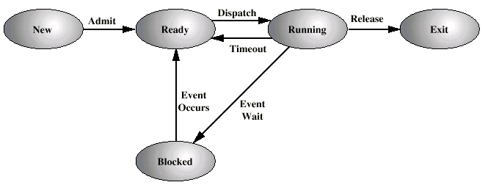
waiting
halted

Çoklu programlama (multiprogramming) ortamında, birden fazla işin (process), işletim sistemi tarafından en verimli bir biçimde çalıştırılabilmesi için, bu işlerin hangisinin, hangi anda, ne kadar süre ile veya hangi aşamaya kadar işleyeceğine; bellek yeterli değilse, hangi işin askıya alınarak bellekten diske, hangi bekleyen işin, diskten belleğe taşınacağına işletim sistemi (scheduler) tarafından karar verilmesi gerekir. Bunun için de, her yeni işin, işletim için uygun görülüp kuyruğa alınışından (new), tamamlanıp sona erişine kadar (halted) içinde bulunabileceği her evreye, o işin statüsü ya da durumu (state of process) denir. Bellekte işletime hazır bir durumda bekleyen bir iş “ready”, işlemekte olan bir iş “running”, kaynak kullanımını (I/O gibi) bekleyen bir iş “waiting” durumundadır. Bu durumlar yukarıdaki şekilde gösterilmiştir.

  - Nümerik değerlerin kayan noktalı (floating point) gösterimi ve kayıtlanmasında, “dynamic range” ve “precision” kavramları neyi ifade eder ve nasıl değişir?

Kesirli bir sayının ifade ettiği matematiksel değerin duyarlığı (precision), o sayının kesir bölümünün (noktadan sonraki) hane sayısına bağlıdır. Bu da, kayan noktalı gösterimde “mantissa” bölümünün boyu demektir. “Dynamic range” ise, kullanılan gösterim kalıbı ile ifade edilebilecek en küçük negatif sayı ile en büyük pozitif sayı arasındaki açılımdır. Bu da, üssel (exponential) gösterimde, üssün (exponent) hane sayısına (±) bağlıdır.

Exponent Mantissa

Mantissa’nın işareti

Kayan noktalı bir gösterimde (yukarıdaki şekilde olduğu gibi), kelime boyu (m+n+1 bit) sabit olacağından, mantissa veya exponent’in bit sayısını büyütmek, ancak diğerinin bit sayısını aynı miktarda kısaltmakla olanaklıdır. Bu da, “precision” ile “dynamic range”in, aynı kelime boyu içinde, birlikte büyütülüp küçültülemiyeceği, birinin büyümesinin bedelinin, diğerinin küçültülmesi olacağı anlamına gelir.

- Aşağıdaki soruları yanıtlayınız

a) Aşağıdaki birimlerin tüm giriş çıkış bağlantıları numaralandırılmıştır. Bu bağlantılar, söz konusu birimlerin sistem bus üzerinden gereği gibi iletişim kurmalarını sağlarlar. Birimlerden beklenen işlevselliğin sağlanabilmesi için, aşağıdaki tablonun en sol sütununda belirtilen uçların, ilk sırasında belirtilen uçlardan hangileri ile bağlantı kurmaları gerekeceğini düşününüz ve karşılık gelen gözlere, bağlantı data bus üzerinden olacaksa “D”, adres bus üzerinden olacaksa “A”, kontrol bus üzerinden olacaksa “C” yazınız.
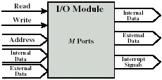
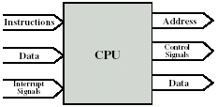
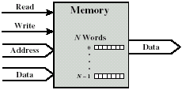
1
2
3
4
5
6
7
8
9
10
11
12
13
14
15
16
17
18
19
b) Bu yapıya bir yazıcı ile bir tarayıcı (scanner) eklenmek istenirse, yazıcı ve tarayıcının hangi bağlantılarının, bu uçlardan hangilerine bağlanmaları gerekir.
 | 1 | 2 | 3 | 4 | 5 | 9 | 10 | 11 | 15 | 16 | 17 | 18
6 |  |  |  |  |  |  | D
7
8 |  |  |  |  |  |  |  | C
12 |  |  | A |  |  |  |  |  |  |  | A
13 | C | C |  |  |  |  |  |  | C | C
14 |  |  |  | D |  |  |  |  |  |  |  | D
19 |  |  |  |  |  | D | D
Aslında yazıcı ve tarayıcının, kontrol sinyal iletişimi bulunması gerekir. Ancak şekilde I/O modül bloğunda kontrol sinyalleri gösterilmediğinden, yazıcı ve tarayıcı bloklarında da gösterilmemiştir.
YAZICI
data
7
TARAYICI
data
5

- Aşağıdaki soruları yanıtlayınız

  - 32-bit’lik bir mikroişlemcinin on-chip, 16 Kbyte, 4-way set-associative cache yapısı bulunmaktadır. Cache’in her satırı (bloğu), “byte-level” adreslenebilir nitelikte 4 adet 32-bit kelimeden oluşmaktadır. 32-bit bellek adresinin hangi boylarda, kaç bölüme ayrılacağını ve bu yapının gerek cache, gerekse ana bellek adreslemede (“byte-level”) nasıl kullanılacağını, organizasyon şemasını çizerek açıklayınız Belleğin ABCDE8F8 (Hex) adresinde kayıtlı bulunan bir verinin, cache yapısı içinde nerede bulunacağını bulunuz.

Blok büyüklüğü = 4 × 32 bit = 128 bit = 16 × 8 bit = 16 byte
Blok içinde 16 byte adresleyebilmek için gerekli bit sayısı = log2(16) = 4 bit (offset).
Cache içindeki blok sayısı = 16 Kbyte / 16 byte = (16 × 1024) / 16 = 1024
Cache içindeki set sayısı = Cache içindeki blok sayısı / bir setteki blok sayısı
= 1024 / 4 = 256
256 adet seti adresleyebilmek için gerekli bit sayısı = log2(256) = 8
TAG için kullanılacak bit sayısı = 32 – (8 + 4) = 20
Bu veriler ışığında organizasyon şemasını çizersek:
Byte = 0
Ana Bellek
⊗
Tag (20) Blok (128)

Tag Set Byte
Blok – 0
Blok – 1
Blok – 2
Blok - 3
Set - 0
Blok – 4
Blok – 5
Blok – 6
Blok - 7
Set - 1
Blok – 1020
Blok – 1021
Blok – 1022
Blok - 1023
Set - 255
Cache
Compare
⊗
Hit in cache
20
8
4
Not hit in cache
To Cache
1 Blok
A B C D E 8 F 8
Tag Set Byte
10001111
143

Belleğin ABCDE8F8 adresinde bukunan bir veri, cache’deki 143₁₀ numaralı setin, ABCDE Tag’ini taşıyan bloğunun, 8 numaralı byte’ında (ikinci kelime) bulunacaktır.

  - Yapısında, ana bellek, cache, ve sanal bellek (virtual memory) olarak da kullanılan disk bulunan bir bilgisayarda, bir kelimenin cache’den okunması 20ns süre almaktadır. Aranan kelime cache’de bulunmuyor, ana bellekte bulunuyorsa, kelimenin önce cache’e yüklenmesi 60ns sürmekte ve ardından da cache’den okuma işlemi (yukarıdaki gibi) yapılmaktadır. Aranan kelime ana bellekte de yoksa, kelimenin diskten ana belleğe getirilmesi 12ms sürmekte, sonra, 60ns içinde cache’e yüklenmekte ve oradan, yukarıda açıklandığı gibi okunmaktadır. Arama işlemlerinin isabet oranları (hit ratio), cache için 0.9, ana bellek için ise 0.6 olduğuna göre, bir kelimenin ortalama okuma süresi (ns cinsinden) ne kadardır?
NOT: Hit ratio = 1, %100 isabet anlamına gelir.

Aranan kelimenin bulunduğu yer | Olasılık | Erişim süresi (ns)
Cache’de | 0.9 | 20
Cache’de yok, ana bellekte var | (0.1)×(0.6) = 0.06 | 60 + 20 = 80
Cache’de de yok, bellekte de yok | (0.1)×(0.4) = 0.04 | (12×10⁶) + 60 + 20 = 12000080

Ortalama erişim süresini bulmak için, 3 olası durumdaki erişim sürelerini, o durumların olasılıkları ile çarpar ve bulduğumuz sonuçları toplarsak:
[(0.9) × (20)] + [(0.06) × (80)] + [(0.04) × (12000080)] = 480026 ns buluruz.

- Aşağıdaki soruları yanıtlayınız

  - “Logical address”, “virtual address” ve “demand paging” kavramlarını açıklayınız.

Bir iş (process) belleğe işletilmek üzere getirildiğinde, bu işin belleğin neresine yerleştirileceği bir tür optimizasyon problemi olup, bu sorunu çözmek, işletim sisteminin temel işlevlerinden biridir (memory management). Buna göre, bir işin belleğe her getirilişinde (sanal bellek kullanılmıyor olsa bile), o iş içindeki sözcüklerin göreceli adresleri aynı kalırken, fiziksel adresleri değişecektir. İşte, bu sorunu çözmek için, bir iş içindeki tüm adresler, o işin başlangıç konumu referans alınarak göreceli biçimde ifade edilir ve bu göreceli adreslere “logical address” denir. İşlemci bir programı çalıştırırken, bu “logical address”leri “base address” olarak adlandırılan başlangıç adresi ile toplayarak, fiziksel adrese çevirir.

n-bit’lik adres bus ile, 2^{n} farklı konum adreslenebilir. Ancak günümüz mimarilerinde, ekonomik gerekçelerle, bir sisteme bu kadar büyük bellek takılmamakta ve disk alanı, bir tür sanal bellek (virtual memory) olarak kullanılmaktadır. Bu durumda n-bit adresin ancak bir bölümünü ana bellekteki bir adrese karşılık gelecektir. İşte özde bir tür “logical adress” olan ve karşılığı kısmen diskte bulunan bu n-bit adrese “virtual address” denir. “virtual adres”i fiziksel adrese dönüştürmek, yukarıda açıklandığı kadar basit bir işlem olmayıp, bunun için muhtelif yöntemler geliştirilmiştir.

Sanal bellek kullanılan durumlarda, ana bellek kapasitesinden büyük işler de çalıştırılabilir. Bunun için o iş “page” adı verilen sayfalara bölünür ve tümüyle belleğe yüklenmez. Program akışı sırasında, çalıştırılma sırası gelen komutlar şayet bellekte yoksa, işletim sistemi tarafından diskten belleğe taşınır. Bu uygulamaya “demand paging” adı verilir.

  - 32-bit ile “byte-level” adreslenen bir sanal adres ortamı (virtual address space), her biri 8 Kbyte olan sayfalara ayrılmıştır. Sayfa tablosundaki (page table) her kayıt 4-byte uzunluktadır. Buna göre:
    - Sanal bellek alanının kaç sayfadan olştuğunu bulunuz
    - Gereksinim duyulan sayfa tablosunun büyüklüğünü bulunuz
    - 2 seviyeli bir sayfalama düzeni (2-level paging) için kurgulayacağınız yapıyı ve 32-bit sanal adresi nasıl kullanacağınızı çizerek açıklayınız.

Her bir sayfa içeriği, 8 Kbyte = 2¹³ bit ile adreslenebilir. Sanal adres alanı 32 bit ile adreslendiğine göre, sanal bellek alanı, 2³² / 2¹³ = 2¹⁹ sayfadan oluşmaktadır. Bu durumda, sayfa tablosunda (page table) toplam 2¹⁹ kayıt (PTE) bulunacaktır. Sayfa tablosundaki her kayıt 4 byte olduğuna göre, sayfa tablosunun büyüklüğü 2¹⁹ × 2² = 2²¹ = 2 Mbyte olur.
2 seviyeli sayfalama kurgusunu buna göre çizersek:
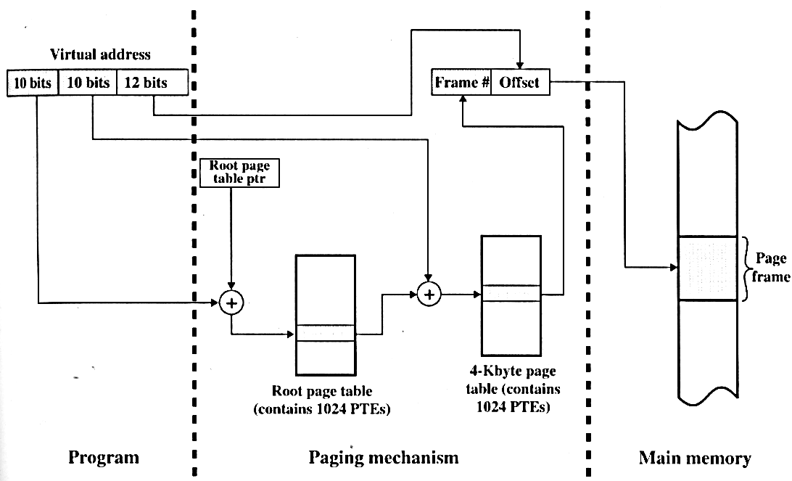
9
13
Root page table
(1024 × 4 = 4Kbyte)
Page table
(512 × 4 = 2 Kbyte)
1024 adet
(toplam 2 MB)

5.

D0 D3
2
1
0
0
7
E
A10
A0
D0 D7
CS R
A9
A0
CS R W
3×8 Decoder
2K × 8 EPROM
1K × 4 RAM

16-bit adres bus ve 8-bit data bus kullanan bir mikroişlemcili yapı için, elinizde yukarıda gösterilen decoder’den 1 adet, EPROM ve RAM chip’lerinden yeteri kadar ve 2 girişli NEGATIVE NAND geçitlerinden de 2 adet bulunduğunu varsayarak, aşağıdaki bellek haritasına uygun bağlantı şemasını çiziniz.

0000H – 07FFH Monitor Program (EPROM’da duracak)
2000H – 23FFH Kullanıcı belleği

Verilen bellek haritasını, 16-bit adres yapısı içinde incelersek:

A₁₅ A₁₄ A₁₃ A₁₂ A₁₁ A₁₀ A₉ A₈ A₇ A₆ A₅ A₄ A₃ A₂ A₁ A₀
2K EPROM
0000 – 07FF
1K RAM
2000 – 23FF
0 0 0 0 0 0 0 0 0 0 0 0 0 0 0 0
0 0 0 0 0 1 1 1 1 1 1 1 1 1 1 1
0 0 1 0 0 0 0 0 0 0 0 0 0 0 0 0
0 0 1 0 0 0 1 1 1 1 1 1 1 1 1 1

“Chip select” mantığını, verilen devre elemanları ile bu haritaya göre kurgularsak:

MEMR
MEMW
MEMR
MEMW

3×8 Decoder
A10
A0
D0 D7
CS R
2K × 8
EPROM
A10
2
1
0
0
7
E
A15
A14
°
°
°
°
°
°
°
4
D0 D3
A9
A0
CS R W
1K × 4
RAM

D4 D7
A9
A0
CS R W
1K × 4
RAM
A13
A12
A11
MEMR

Puanlar: Soru 1: Her şık 4 puan, toplam 24p
Soru 2: a) 10p, b) 5p, toplam 15p
Soru 3: a) 16p, b) 10p, toplam 26p
Soru 4: a) 10p, b) 15p toplam 25p
Soru 5: 10p

Süre: 120dk.

